КОМУНАЛЬНИЙ ЗАКЛАД “ ХУСТСЬКИЙ БАЗОВИЙ МЕДИЧНИЙ ФАХОВИЙ КОЛЕДЖ”
ЗАКАРПАТСЬКОЇ ОБЛАСНОЇ РАДИ

ЦИКЛОВА КОМІСІЯ ВИКЛАДАЧІВ ЗАГАЛЬНООСВІТНЬОЇ ПІДГОТОВКИ

з математики, фізики , хімії, біології

Мета:
- представлення результатів навчально-дослідницької, навчально-технічної, творчої, діяльності;
- організація спілкування студентів навчальних закладів та обмін інформацією у сфері професійних інтересів;
- ознайомлення студентів з актуальними проблемами та завданнями сучасної науки та техніки, освіти, культури та ін.;
- створення умов для підготовки потенціального кадрового резерву для забезпечення технологічного, творчого та інтелектуального розвитку країни.

Завдання:
- розгляд інтересів підростаючого покоління та держави для реалізації основних напрямків державної навчальної, наукової політики;
- виявлення та підтримка найбільш перспективних проектів, технічних рішень та інших значних ініціатив дітей та молоді;
- стимулювання подальшої професійної освіти підростаючого покоління;
- надання підтримки студентам з допомогою впровадження прикладних розробок у питаннях захисту інтелектуальної власності, публікації наукових та творчих робіт у засобах масової інформації та спеціалізованих виданнях, упровадження в навчальних закладах інноваційних методів викладання;
- підбиття підсумків самостійної та спільної роботи з науковими співробітниками, педагогами-наставниками творчих робіт студентів, надання їм організаційної, методичної та матеріальної підтримки.

Дата: 6.11.2023р о 9.45 – олімпіада з хімії
Місце проведення: кабінет хімії
Учасники: студенти І курсу.
Організатори: викладачі : Тетеря Н.І., Скундзя Н.Ю.

Дата: 7.11.2023р о 9.45 – олімпіада з біології
Місце проведення: кабінет математики
Учасники: студенти ІІ курсу.
Організатор: викладач : Буртин Л.Й.

Дата: 8.11.2023р о 9.45 – олімпіада з математики
Місце проведення: кабінет математики
Учасники: студенти ІІ курсу.
Організатор: викладач Буришина Л.А.

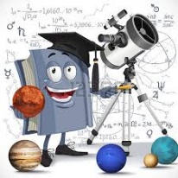Дата: 9.11.2023р о 9.45 – олімпіада з фізики
Місце проведення: кабінет фізики
Учасники: студенти ІІ курсу.
Організатор: викладач Беззуб Л.І.

Обгрунтування діяльності:
На сьогодні найпопулярнішим та дієвим методом роботи, виявлення підтримки та розвитку обдарованих дітей є проведення конкурсів різних рівнів — від місцевих до міжнародних, учнівських олімпіад — від районних до всеукраїнських. Навчання обдарованих, талановитих дітей, їхня підготовка до професійної реалізації в самостійному житті — актуальне питання сьогодення. З огляду на це основними завданнями сучасної освіти є розвиток інтелектуальних і творчих здібностей, природної обдарованості студентів, формування в них творчого потенціалу, мислення, уміння само реалізуватися. Підтримка та розвиток обдарованості є одним із пріоритетних напрямків сучасної освіти, оскільки поступ будь-якої країни, регіону, міста залежить саме від здатності її громадян нестандартно, креативно мислити, впроваджувати перспективні інновації в різні сфери суспільного життя. Всебічний розвиток обдарувань студентів здійснюють не тільки в ході навчальної діяльності, а й під час проведення різноманітних конкурсів, олімпіад, під час яких студенти не тільки поглиблюють знання з предметів, а й мають можливість розвивати інтелект, ерудицію, вміння спілкуватись.
Одним з основних напрямків роботи викладачів є підготовка здібних студентів до участі в різноманітних змаганнях. Значна роль у досягненні успіху школярами на олімпіадах, конкурсах та інших змаганнях належить різним видам позакласних занять. Звичайно, до цих занять залучаються учні, які мають певні здібності. Здібності як прояв спеціальної обдарованості можуть бути різноплановими. На олімпіадах найбільше навантаження припадає на інтелектуальні здібності, які потребують миттєвого проявлення. Обдарований студент потребує індивідуального підходу до розвитку його нахилів, інтересів, здібностей.
Сучасна освіта — це простір, де дитина набуває певних знань, умінь та навичок й уможливлює реалізацію себе як особистості. Особливе місце в цьому належить учнівським олімпіадам, які забезпечують можливість створення свого майбутнього власними силами. Олімпіади допомагають повірити в себе, наблизитися до більш якісної освіти та зміцнити свій соціальний статус. Цьому передує копітка наполеглива щоденна праця студента, викладача, методичної служби.
Олімпіада — це конкурс, у якому переможцями стають найсильніші, а інші учасники збагачуються новими знаннями і здобувають необхідний досвід. Тільки добровільний принцип і зацікавленість допомагають залучати студентів до осмисленої плідної роботи в період підготовки до олімпіад. Під час підготовки до олімпіади слід особливо ретельно підбирати завдання, доступні студентам, виконання яких дає можливість відчути радість подолання труднощів.
Успішний виступ на олімпіаді це: психологічна підготовка студента до виконання нестандартних завдань; вміння сконцентруватися на виконанні певних завдань за стислий проміжок часу; грамотність учасника; добре володіння предметним матеріалом.
Успіх на олімпіаді пов’язаний не тільки зі здібностями, а і знаннями з предмету. Тому до олімпіади потрібно готуватися серйозно.
Олімпіади — це форми навчання, які стимулюють та активізують діяльність, розвивають творчі можливості та формують конкурентну здатність особистості. Підготовка до різних видів інтелектуальних змагань є потужним засобом стимулювання дослідницької діяльності студентів та їхньої творчої активності й позитивного ставлення до навчальної праці. Адже кожний із потенційних учасників під час підготовки потребує ознайомлення з новою навчальною і науково-популярною літературою з предмета; глибокого аналізу різноманітних культурологічних процесів тощо. Студентів потрібно готувати до інтелектуальних змагань не тільки з певного предмета, але й психологічно. Адже досягти високих результатів можна лише за умови психологічного налаштування на перемогу.
Конкурсна діяльність в освіті різноманітна, вона визначена широким вибором видів діяльності та навчальних предметів: фізика, екологія, мистецтво, хімія, математика, психологія, філологія та ін. У той час, як конкурси диференціюють профільну специфіку та запропоновані дітям та молоді різного віку.
Щорічно обласні, всеукраїнські та міжнародні олімпіади презентують нам нові творчі ідеї, переконуючи нас у невичерпності здібностей та творчих можливостей студентської молоді.
Тому завдання викладача — творити таке поле добра і любові, щоб кожна дитина довірливо ставилася до педагога, любила його. Лише за таких умов приходить справжня зацікавленість навчанням, відбувається реалізація природних нахилів і здібностей студентів. Дар відкрити чарівну квітку обдарованості студента дається не кожному, а лише тому, хто насправді любить дітей і вміє прокласти стежки до їхнього розуму і серця.

Результати олімпіад:

З хімії:
Мерк Даніел,13гр (85,71%) – I місце
Довгінка Максим,18гр( 84,84%) – II місце
Кузьмик Дарина,12гр (81,17%) – III місце
З біології:
Барна Вікторія,28гр (68,9% ) - I місце
Каланич Моріка,28гр (68,33%), Вачиля Світлана,28гр(68,33%) – II місце

Фовріш Діана,28гр (65,0%) - III місце
З математики:
Йонович Евеліна,23гр (73%) - I місце
Колач Налія,21гр(70%)- II місце
Вачиля Світлана,28гр(60%), Мурша Августа,23гр (60%)- III місце
З фізики:
Вачиля Світлана,28гр- I місце
Бокоч Аліна,24гр - II місце

Барна Вікторія,28гр, Каланич Моріка,28гр - III місце

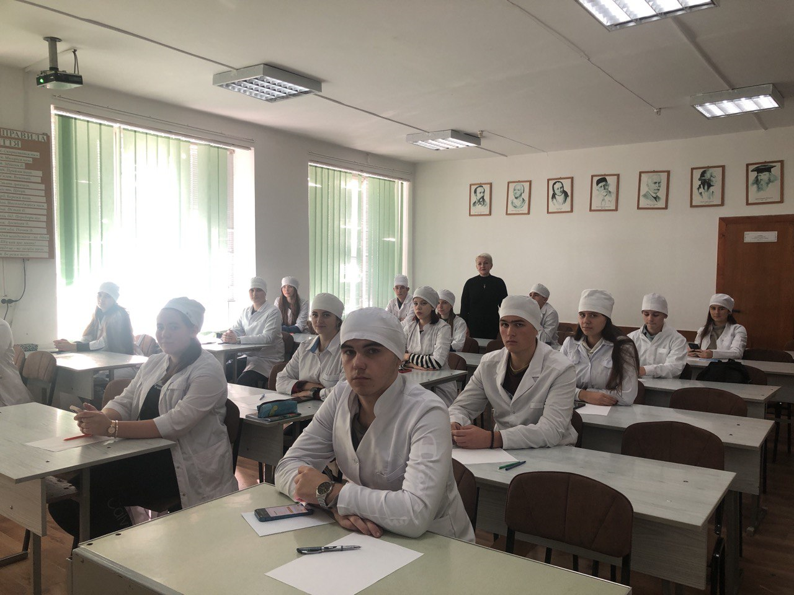

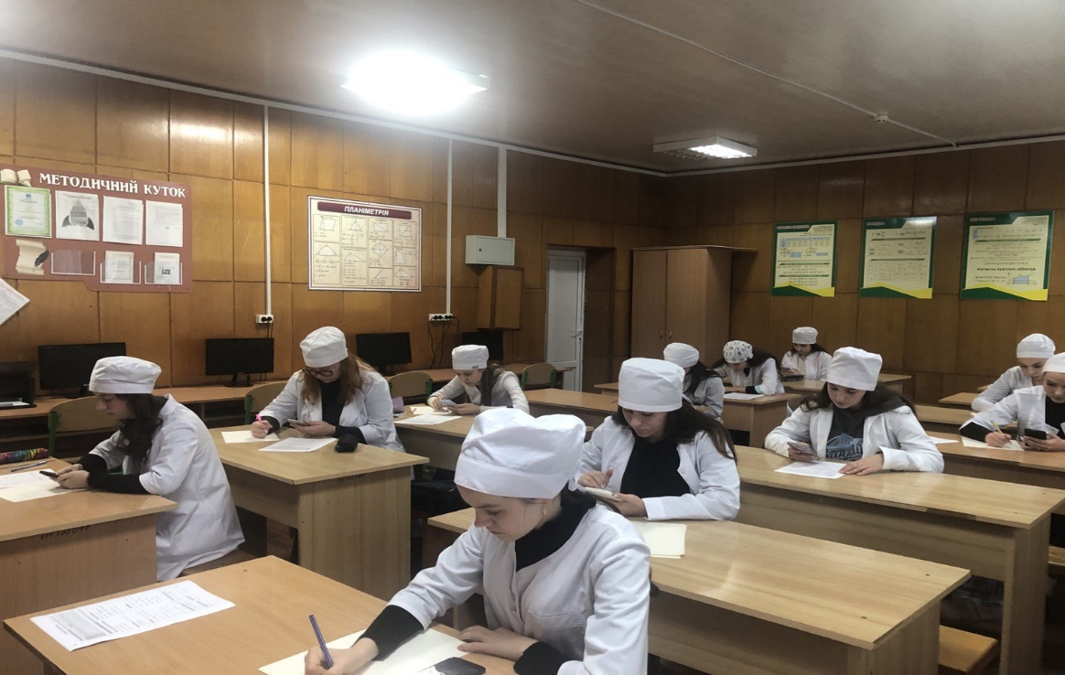

Голова циклової комісії: ______________/ Буришина Л.А./

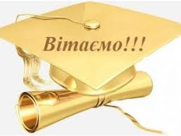
Переможців олімпіад

З хімії:
Мерк Даніел,13гр (85,71%) – I місце
Довгінка Максим,18гр( 84,84%) – II місце
Кузьмик Дарина,12гр (81,17%) – III місце
З біології:
Барна Вікторія,28гр (68,9% ) - I місце
Каланич Моріка,28гр (68,33%), Вачиля Світлана,28гр(68,33%) – II місце

Фовріш Діана,28гр (65,0%) - III місце
З математики:
Йонович Евеліна,23гр (73%) - I місце
Колач Налія,21гр(70%)- II місце
Вачиля Світлана,28гр(60%), Мурша Августа,23гр (60%)- III місце
З фізики:
Вачиля Світлана,28гр- I місце
Бокоч Аліна,24гр - II місце

Барна Вікторія,28гр, Каланич Моріка,28гр - III місце

